Őszi nagytakarítás keretében
ingyenes zöldhulladék gyűjtési akció

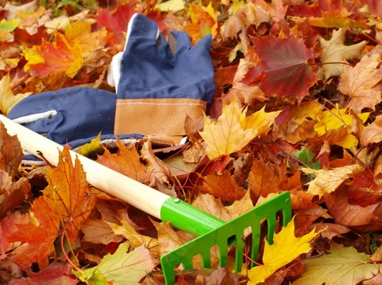

Nagykovácsi Nagyközség Önkormányzata értesíti a Tisztelt Lakosságot, hogy a Depónia Nonprofit Kft. lebonyolításával

2021. november 27-én (szombat)

ingyenes zöldhulladék gyűjtést szervez Nagykovácsi település területén.

Az akció keretében az ingatlanukon keletkező zöldhulladékot;
- falevelet és egyéb komposztálható növényi hulladékot – bármilyen átlátszó, átlátható, kb. 100 l térfogatú zsákban,
- kerti nyesedéket, feldarabolt, kis átmérőjű ágakat – 50 cm átmérőjű és 70 cm hosszúságú méretben kötegelve
a közlekedési út mellé kérjük kihelyezni úgy, hogy az sem a gyalogos, sem pedig a jármű forgalmat ne zavarja.

Az akció keretében nem kerül elszállításra a kerti kaparék, fatörzsek, vastag ágak, valamint a megadott méretben nem kötegelt zöldhulladék!

A kipakolást a jelzett időpontot megelőző este, vagy legkésőbb reggel 6:00 óráig kérjük elvégezni.

Kérjük ne helyezzenek ki korábban zsákokat és nyesedékeket, mert az illegális lerakásnak minősül, és bírságot vonhat maga után.

Az akció sikeres lebonyolítása érdekében kérjük az Önök segítségét és a határidő PONTOS betartását!

A meghirdetett időpont után kihelyezett zöldhulladékot a Depónia Nonprofit Kft. nem szállítja el a zöldhulladék gyűjtési akció keretében.

Kérem, minél többen éljenek a lehetőséggel saját portájuk és a településünk tisztasága érdekében is.

